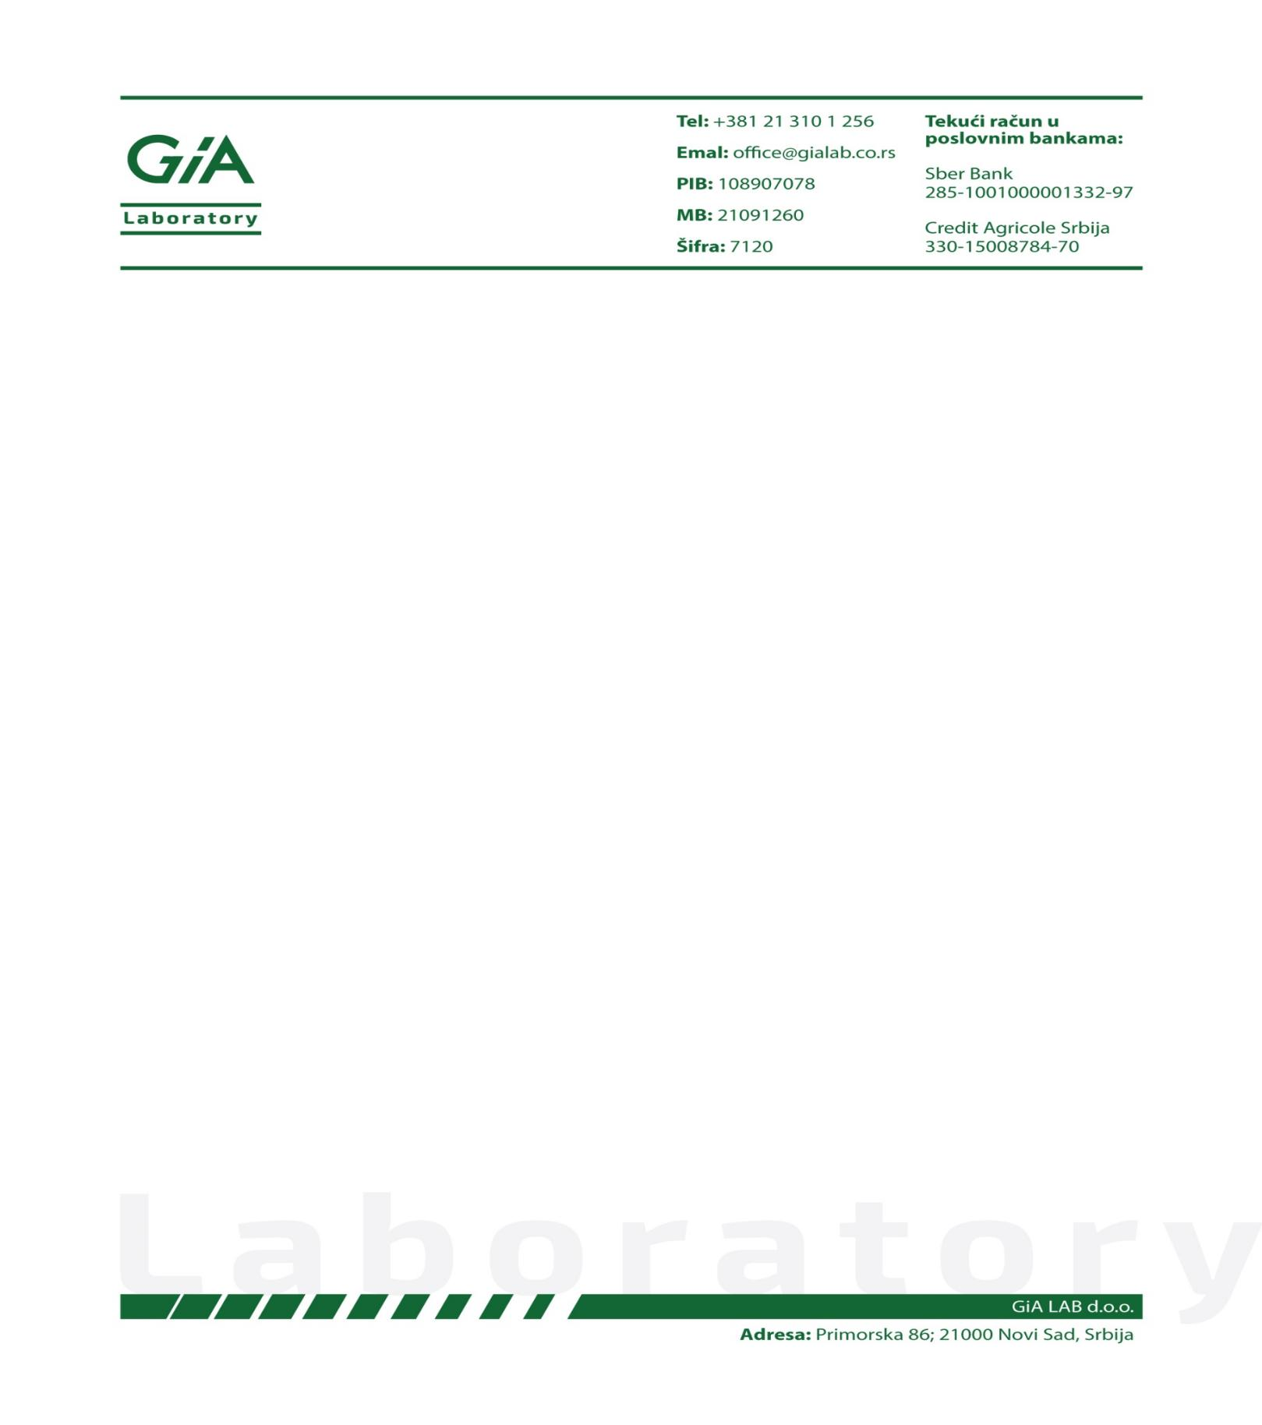 | ZAHTEV ZA ISPITIVANJE | OB.01.UP.02
 | ZAHTEV ZA ISPITIVANJE | Broj:
 | ZAHTEV ZA ISPITIVANJE | Datum:

PODACI O PODNOSIOCU ZAHTEVA
Naziv:
Adresa:
Kontakt tel.
Osoba za kontakt:

PODACI O VENTILU SIGURNOSTI
Proizvođač |  | Godina proizvodnje
Fabrički broj |  | Nazivni prečnik – DN [mm]
Tip |  | Nazivni pritisak – PN [bar]
Vrsta / Izvedba |  | Nazivni pritisak otvaranja [bar]

PODACI O DISAJNOM (AT) VENTILU
Proizvođač |  | Tip
Oznaka |  | Nazivni prečnik – DN (mm)
Fabrički broj |  | Nazivni pritisak – PN (mbar)
Godina proizvodnje |  | Materijal
Prateća dokumentacija |  | Mesto ugradnje

DODATNE INFORMACIJE o PREDMETU ISPITIVANJA, opciono
Datum | Podnosilac zahteva
Napomena:
Potpisivanjem ovog Zahteva za ispitivanje podnosilac zahteva potvrđuje da je upoznat i da prihvata način i obavezu GIA LAB u vezi sa menadžmentom informacijama koje se prikupe ili se dobiju prilikom sprovođenja postupka ispitivanja koja se nalazi na str.2 ovog zahteva.

PREISPITIVANJE ZAHTEVA (popunjava GIA LAB.)
Svi zahtevi su adekvatno definisani i dokumentovani | DA NE
Svi neophodni resursi su raspoloživi | DA NE
Metode ispitivanja su odgovarajuće | DA NE
Sve neophodne informacije/podaci su raspoloživi | DA NE
Traženi rok je prihvatljiv | DA NE
Prisustvo klijenta je dogovoreno | DA NE

ZAHTEV SE | PRIHVATA ODBIJA
ZAHTEV SE | Objašnjenje (samo u slučaju da se zahtev odbija):
Datum | Tehnički rukovodilac

POVERLJIVOST INFORMACIJA

GIA LAB preuzima potpunu pravnu odgovornost za osiguranje poverljivosti svih informacija koje su dobijene ili koje nastaju tokom obavljanja poslova ispitivanja i preduzima odgovarajuće mere da spreče slučajno otkrivanje, osim za informacije koje je klijent učinio dostupnim ili kada je dogovoreno između GIA LAB i klijenta da se neke informacije učine javno dostupnim. Takođe, GIA LAB preuzima pravnu odgovornost i za poverljivost informacija koje su dobijene i iz drugih izvora mimo klijenta.

Sve informacije do kojih se dolazi u procesu vršenja usluge ispitivanja smatraju se poverljivim, a ukoliko se ukaže potreba da neke od njih budu učinjene javno dostupnim to se čini samo uz dopuštanje klijenta ili na zahtev nekog drugog kada za to postoji zakonska osnova.

Ukoliko se od GIA LAB zahteva objavljivanje poverljivih informacija na osnovu zakona ili ovlašćenja u skladu sa ugovornim obavezama, klijent na koga se to odnosi se obaveštava o tome, izuzev u slučaju da je to zakonom zabranjeno. Sve informacije o klijentu a koje su dobijene iz drugih izvora (prigovori i sl.) a ne od klijenta, smatraju se poverljivim.

Ličnim podacima o klijentima se postupa u skladu sa važećim Zakonom o zaštiti podataka o ličnosti.

